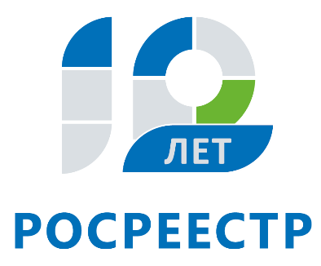
Управление Федеральной службы
государственной регистрации,
кадастра и картографии
по Иркутской области

С начала 2018 года жители Приангарья разместили на сайте Росреестра 25 извещений о продаже доли в праве на недвижимость
С начала 2018 года на сайте Росреестра размещено 25 уведомлений о продаже доли в праве на объекты недвижимости, расположенные в Иркутской области.
Обязанность известить всех участников долевой собственности на объект недвижимости о продаже одним из собственников своей доли установлена Гражданским кодексом Российской Федерации. Продавец доли обязан направить всем остальным участникам долевой собственности письменное извещение о намерении продать свою долю. Федеральным законом 218-ФЗ «О государственной регистрации недвижимости» предусматривается возможность размещения соответствующего уведомления на сайте Росреестра в случае, когда продается нежилое помещение и число участников долевой собственности превышает 20.
«Разместить такое извещение собственник может через «личный кабинет», вход в который осуществляется с главной страницы сайта Росреестра. Для этого надо заполнить специальную форму. За публикацию извещения плата не взимается. Кроме того, сделки по продаже долей подлежат обязательному нотариальному удостоверению. Продавцу, который воспользовался электронным сервисом, не нужно будет подтверждать факт размещения уведомления. Нотариус самостоятельно проверит данную информацию в специальном разделе сайта Росреестра. Использование сервиса позволит собственникам недвижимости экономить свое время и средства при продаже ими доли в праве общей собственности», - отмечает помощник руководителя Управления Росреестра по Иркутской области Михаил Жиляев.
Участникам долевой собственности на объект недвижимости, у которых активирован «личный кабинет», в течение трех дней с даты размещения извещения о продаже одним из собственников своей доли будет направлено уведомление о публикации такого извещения.
С помощью сервиса «личный кабинет» на сайте Росреестра (www.rosreestr.ru) также можно подать заявление и документы на кадастровый учет, регистрацию прав, включая единую процедуру кадастрового учета и регистрации прав. Пользователи «личного кабинета» могут получить ключ доступа к федеральной государственной информационной системе Единый государственный реестр недвижимости (ЕГРН), посредством которого сведения ЕГРН можно получить в самое короткое время. Кроме того, в «личном кабинете» правообладатель может заявить о внесении в ЕГРН записи о невозможности проведения любых действий с его недвижимостью без его личного участия.
Для авторизации в «личном кабинете» Росреестра используется подтвержденная учетная запись пользователя на едином портале государственных услуг Российской Федерации.

Ирина Кондратьева
специалист-эксперт отдела организации, мониторинга и контроля
Управления Росреестра по Иркутской области

